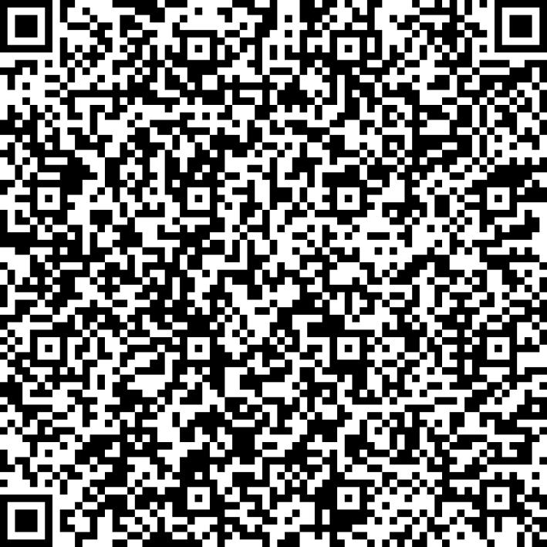
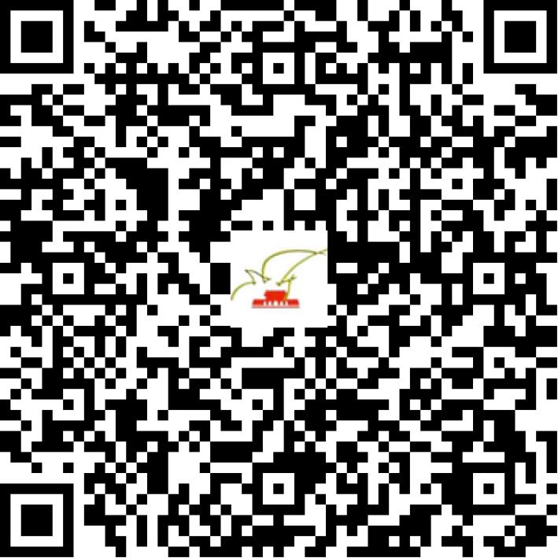

京网文〔2016〕0786-070号

2021 | 年 | 03 | 月 | 12 | 日
名 称 | 北京聚生缘网络科技有限公司
住 所 | 北京市密云区经济开发区兴盛南路8号开发区办公楼501室-3461（经济开发区集中办公区）
法定代表人 | 李华明
主要负责人
类 型 | 有限责任公司
首次发证日期 | 2016年02月17日
有效期 | 2022年01月24日
网站域名 | 94you.net
经营范围 | 利用信息网络经营音乐娱乐产品，表演
发证机关
编号
许可证有效期届满前30日内办理延续，有效期届满未延续的将依法予以注销。

